研究报告 | 投资咨询业务资格：  证监许可【2012】1497号  联系信息  黎俊  期货从业资格：F3026388  投资咨询资格：Z0014033  邮箱：lij_f@2010.com.cn  相关图表  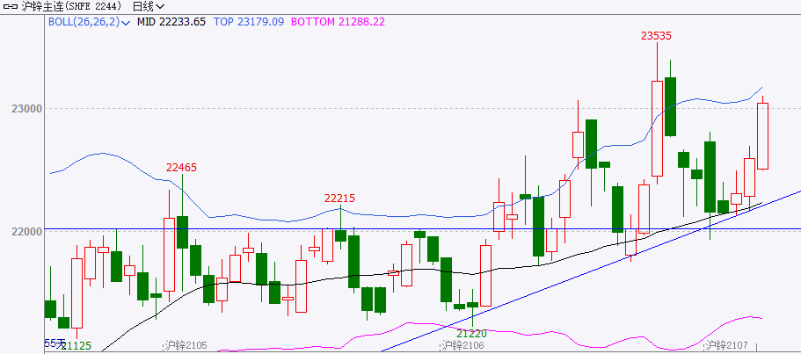  相关报告
月报
供应端扰动，沪锌走强
广州期货 研究中心
联系电话：020-22139813
摘要：
宏观面，2021年5月20日，李克强主持召开国务院常务会议，部署做好大宗商品保供稳价工作，保持经济平稳运行。受此消息影响，铝价回调明显。5月27日晚，拜登宣布6万亿美元的预算案以促进基础设施建设，市场对于流动性充足的预期再度得到提振。
产业面，5月20日，受云南错峰用电政策影响，当地精炼锌企业生产受到影响，据了解云南精炼锌产能116万吨，占比大概17%全国，限电影响是基本涉及到云南90%以上的锌炼厂，受此消息影响，锌价大涨。
外盘方面，全球流动性持续宽松，利好锌价，但库存有所回升，表明境外消费依然一般。技术上看，伦锌月K线依然处于上行通道中，但月度布林带上轨将对锌价造成一定能够阻力，预计6月伦锌高位震荡，运行区间3050-3150。
国内方面，全球市场流动性充足，利好锌价，而且5月中下旬云南地区施行错峰用电，当地精炼锌冶炼企业生产收到影响，但大宗商品价格大涨已经引发监管层注意，多头收到一定打击。技术上看，沪锌月K线依然处于上行通道中，但月度布林带上轨将对锌价造成一定能够阻力，预计6月沪锌高位震荡，运行区间22000-23000。

目录
一、行情回顾 1
二、基本面分析 2
2.1国内基本面情况 2
2.2外盘基本面分析 7
三、后市展望 8
免责声明 9
研究中心简介 9
广州期货业务网点一览 10

供应端扰动，沪锌走强

一、行情回顾
5月，受云南地区错峰用电影响，当地锌冶炼厂生产不顺畅，沪锌主力合约走强，开盘价21830元/吨，收于23045元/吨，月涨800元/吨，或3.59%。波动范围：21755~23535。成交量减少10.6万手至346.1万手。持仓量增加22225手至10.8万手。
图表 1 沪锌主连走势
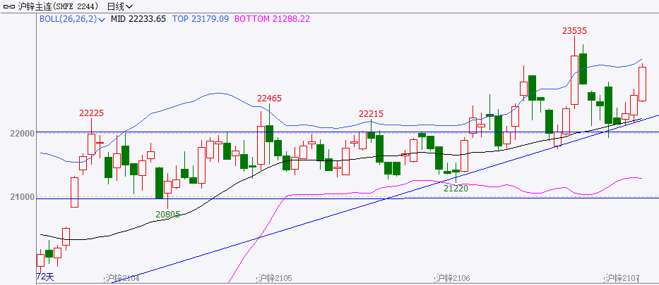
数据来源：文华财经
本月，美元指数回落，开盘价93.186，收盘价90.863，月涨2.310或2.48%。波动范围：90.422~93.338。
图表 2 美元指数走势
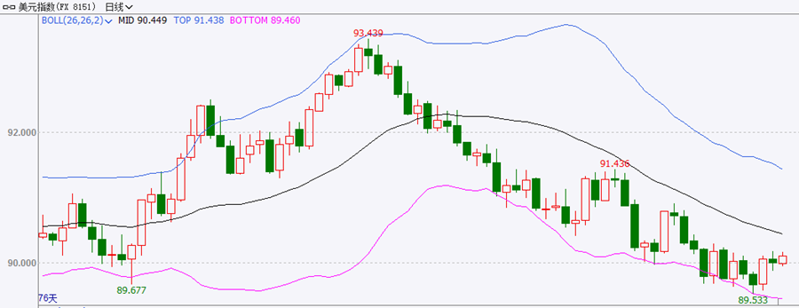
数据来源：文华财经

5月，伦锌开盘价为2928.5美元/吨，收于3062.5美元/吨。月涨145美元,或4.97%。波动范围：2882~3108.5。成交量增加16300手至16.3万手。持仓量增加10363手至26.7万手。
图表 3 LME锌价格走势
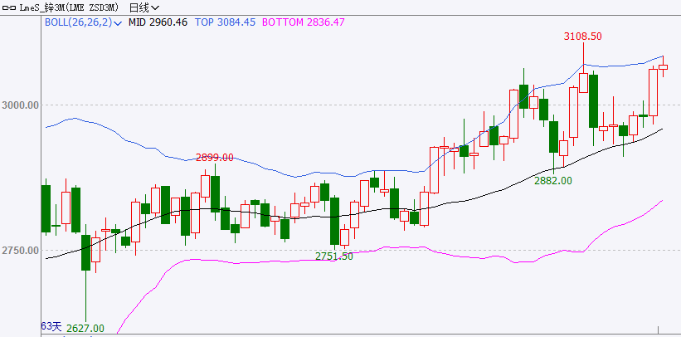
数据来源：文华财经

二、基本面分析

2.1国内基本面情况
图表 4 国内现货价格走势及升贴水情况
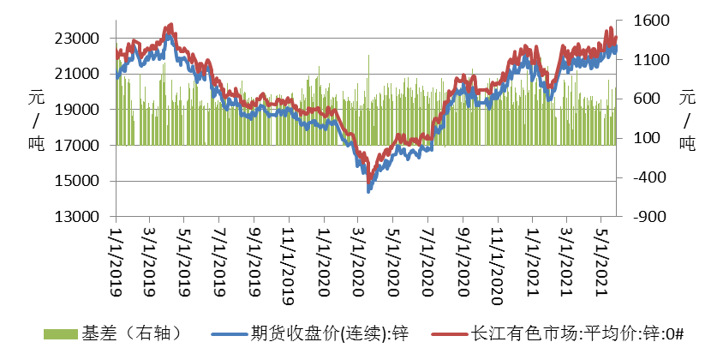
数据来源：Wind,广州期货

5月，上海物贸0#锌锭现货均价为22393.13元/吨，较上月提高675.27元/吨，或3.11%。波动范围21315~22225。2020年同期现货均价为16608.89元/吨。本月现货均价处于5年同期的第2高位。
本月，基差均值为513.13元/吨，较上月走弱16.16元/吨。波动范围：230~840。2020年同期基差均值为691.11元/吨。本月基差均值处于5年同期的最低位。
图表 5 国内期货近远月合约价差情况
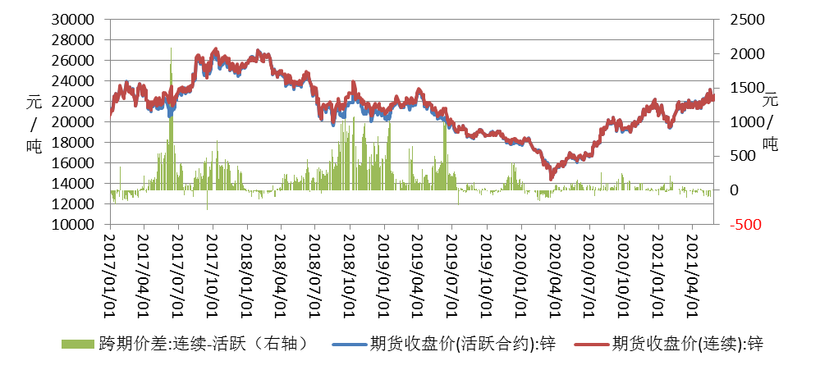
数据来源：Wind,广州期货
5月，跨期价差均值为-31.88元/吨，较上月缩小17.11元/吨。波动范围：-100~15。2020年同期跨期价差均值为77.78元/吨。本月基差均值处于5年同期的最低位。

图表 6 锌精矿价格走势
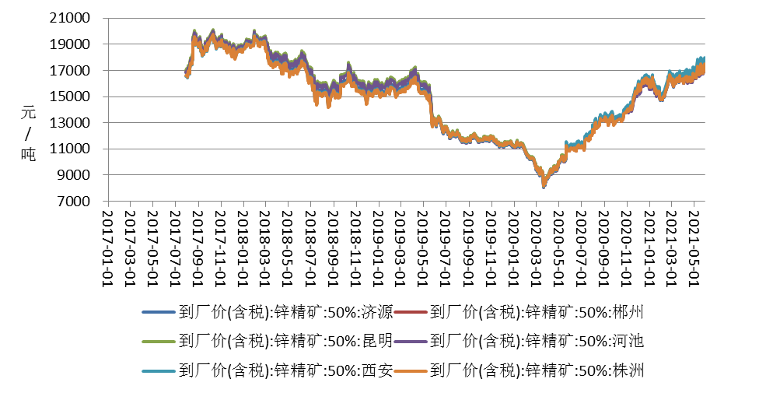
数据来源：Wind,广州期货
5月，锌精矿均价17370.56元/吨，较上月上涨569.19元/吨,或3.39%，波动范围：16850~17890。2020年同期锌精矿均价为10624.07元/吨。本月锌精矿均价处于5年同期的第2高位。
图表 7 锌精矿加工费走势
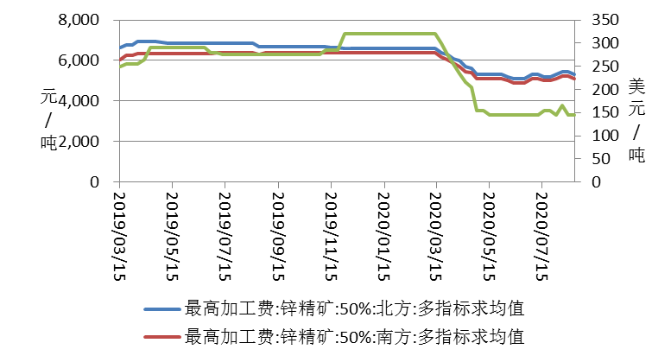
数据来源：Wind,广州期货

5月，北方锌精矿加工费为4066.67元/吨，较上月上涨66.67元/吨。2020年北方锌精矿加工费均值为5300.00元/吨。南方锌精矿加工费为3800.00元/吨，较上月下跌0.00元/吨。2020年南方锌精矿加工费均值为5100.00元/吨。进口锌精矿加工费为70.00美元/吨，较上月下跌0.00美元/吨。2020年进口锌精矿加工费均值为147.50美元/吨。本月进口锌精矿加工费均值处于5年同期的第3高位。
精炼锌冶炼厂利润为556.67元/吨，较上月上涨337.76元/吨。2020年同期镀锌厂利润均值为1205.00元/吨。
4月，我国精炼锌产量为54.4万吨，环比减少1.10%。同比增加3.40%。同比增速比去年下降3.90个百分点。1-4月，我国精炼锌累计产量为218.8万吨，环比增加34.40%。同比增加8.69%。累计同比增速比去年同期下降5.39个百分点。
4月，我国精炼锌进口量为40738.734吨，环比减少11.60%，同比增加24.24%，同比增速比去年同期增加81.98个百分点。1-4月，我国精炼锌累计进口量为69197.219吨，同比增加111.03%，累计同比增速比去年同期增加124.54个百分点。
图表 8 锌合金价格走势
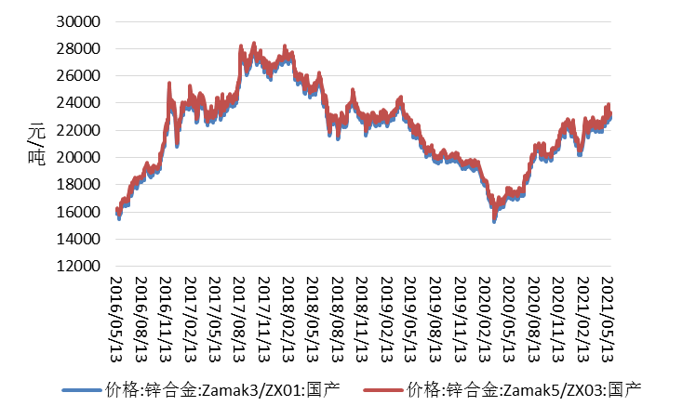
数据来源：Wind,广州期货
5月，3#锌合金月均价22918.13元/吨，较上月上涨712.89元/吨，或3.21%，波动范围：22260~23610。2020年同期3#锌合金均价为17146.11元/吨。本月3#锌合金均价处于5年同期的第3高位。
5月，5#锌合金月均价23218.13元/吨，较上月上涨712.89元/吨，或3.17%，波动范围：22560~23910。2020年同期5#锌合金均价为17446.11元/吨。本月5#锌合金均价处于5年同期的第3高位。

图表 9 上期所锌库存变化
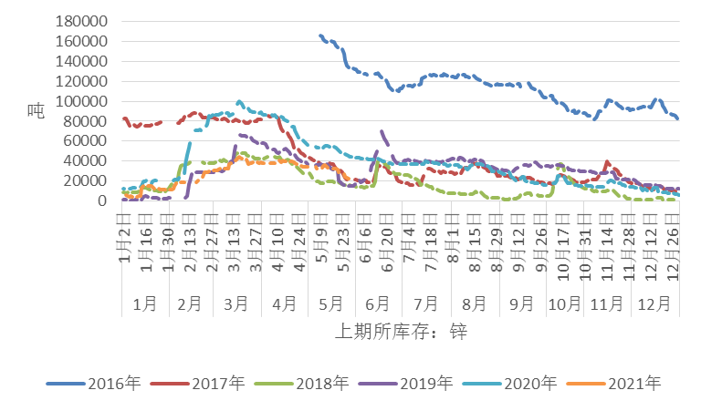
数据来源：Wind,广州期货
5月，上期所库存为22062吨，较上月减少11862吨，或-34.97%。2020年同期期货库存为43858吨。本月期货库存水平处于5年同期的第2高位。库存小计为83052吨，较上月减少11375吨，或-12.05%。2020年同期库存小计为107445吨。本月库存小计水平处于5年同期的第2高位。
车市方面，4月，我国汽车产量为227.3万辆，月环比减少24.4万辆或-9.69%，同比增加6.80%，增速比去年同期增加1.7个百分点。1-4月我国汽车累计产量为865.8万辆，同比增加53.40%，累计同比增速比去年提高85.7个百分点。
1-4月，房屋竣工面积为50305.004万平方米，同比增加48.10%，同比增速比1-3月下降15.70个百分点。比去年同期同比增速提高67.4个百分点。

2.2外盘基本面分析
图表 10 LME锌现货升贴水走势
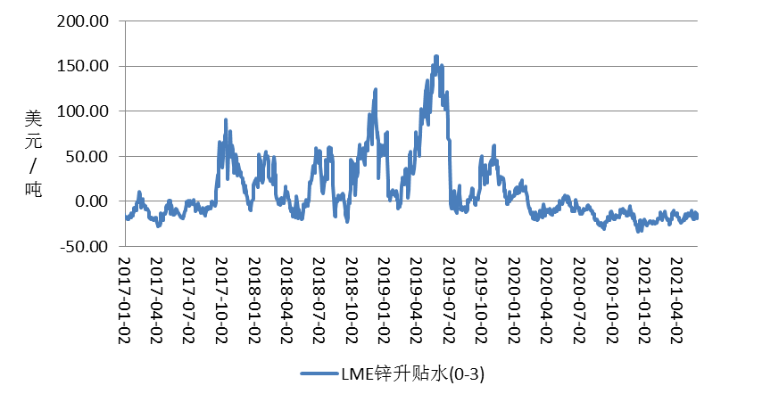
数据来源：Wind,广州期货
5月，外盘现货升贴水均值为-15.71美元/吨，较上月上涨3.11美元/吨，或16.52%，波动范围：-20~-10.5。2020年同期升贴水均值为0.35美元/吨。本月外盘升贴水均值处于5年同期的最低位。
图表 11 LME库存走势
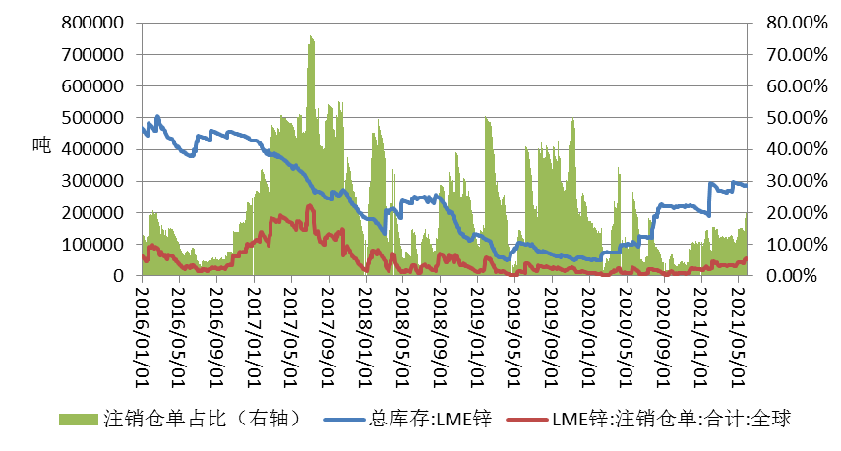
数据来源：Wind

截至2021年5月27日,LME锌库存286425吨，较上月增加17775吨，或6.62%。2020年同期库存为101350吨。本月库存水平处于5年同期的第4低位。LME锌注销仓单52650吨，较上月增加17975吨，或51.84%。2020年同期注销仓单为20500吨。本月注销仓单水平处于5年同期的第4低位。注销仓单占比为18.38%，较上月提高5.47个百分点，2020年同期注销仓单占比为20.23%，本月注销仓单占比水平处于近5年同期的第3低位。

三、后市展望
外盘方面，拜登宣布6万亿新的经济刺激计划提振市场情绪，利好锌价，但库存有所回升，表明境外消费依然一般。技术上看，伦锌月K线依然处于上行通道中，但月度布林带上轨将对锌价造成一定能够阻力，预计6月伦锌高位震荡，运行区间3050-3150。
国内方面，全球市场流动性充足，利好锌价，而且5月中下旬云南地区施行错峰用电，当地精炼锌冶炼企业生产收到影响，但大宗商品价格大涨已经引发监管层注意，多头收到一定打击。技术上看，沪锌月K线依然处于上行通道中，但月度布林带上轨将对锌价造成一定能够阻力，预计6月沪锌高位震荡，运行区间22000-23000。

免责声明
本报告的信息均来源于公开资料，我公司对这些信息的准确性和完整性不作任何保证，也不保证所包含的信息和建议不会发生任何变更。我们已力求报告内容的客观、公正，但文中的观点、结论和建议仅供参考，报告中的信息或意见并不构成所述品种的操作依据，投资者据此做出的任何投资决策与本公司和作者无关。

研究中心简介
广州期货研究中心具有一批资深优秀的产业服务、策略实战经验的分析师，具有齐全的期货投询、金属能化、农林产业研究、宏观研究、衍生品及专一品种等一体化研究职能。
研究致力于为客户提供中国资本市场前瞻性、可操作性的投资方案及各类型市场的研究报告，通过对市场进行深度挖掘，提示投资机会和市场风险，完成对资本市场现象、规律的研究探索，为辖区乃至全国的实体经营和机构运作保驾护航。
研究范围涉及目前所有商品期货以及金融衍生品；我们推崇产业链的研究；我们看重数量分析法；我们提倡研究的独立性，鼓励分析师在纷繁复杂的环境下保持清醒，保持市场观点的一致顺延。
我们将积极依托越秀金控在宏观经济、产业领域的高端研究资源优势，以“宏观、产业和行情策略分析”为主要核心，大力推进研究市场化和标准化运作，逐步完善研究产品体系，打造具有特色品牌影响力的现代产业与金融行业的资深研究中心。
核心理念：研究创造价值，深入带来远见！
 | 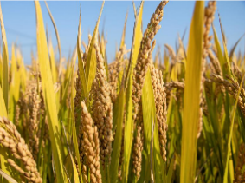 |  | 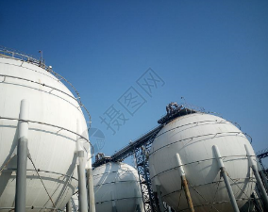
金融研究 | 农产品研究 | 金属研究 | 能源化工
020-22139858 | 020-22139813 | 020-22139817 | 020-23382623
地址：广东省广州市南沙区海滨路171号南沙金融大厦第8层自编803A 邮编：510000

广州期货业务网点一览
广州期货是大连商品交易所（会员号：0225）、郑州商品交易所（会员号：0225）、上海期货交易所（会员号：0338）、上海国际能源交易中心（会员号：8338）会员单位，中国金融期货交易所（会员号：0196）交易结算会员单位，可代理国内所有商品期货和期权、金融期货品种交易。除从事传统期货经纪业务外，公司可开展期货投资咨询、资产管理、银行间债券市场交易以及风险管理子公司业务。公司总部位于广州，目前共设立21家分支机构和1家风险管理子公司，业务范围覆盖全国，可为投资者提供一站式的金融服务。
分支机构联系方式
成都营业部 | 佛山南海营业部 | 清远营业部 | 上海陆家嘴营业部
联系方式：028-86528580  地址：成都市高新区交子大道88号2栋5层507号 | 联系电话：0757-88772888  地址：佛山市南海区桂城街道海五路28号华南国际金融中心2幢2301房 | 联系电话：0763-3882201  地址：清远市清城区人民四路36号美吉特华南装饰商贸中心永泰中心5层（19-23A号） | 联系电话：021-50568018  地址：中国（上海）自由贸易试验区东方路899号1201- 1202室
北京分公司 | 深圳营业部 | 长沙营业部 | 东莞营业部
联系电话：010-68525389 | 联系电话：0755-83533302 | 联系电话：0731-82898516 | 联系电话：0769-22900598
地址： 北京市西城区月坛南街59号5层501-1、501-26、 501-27 | 地址：广东省深圳市福田区梅林街道梅林路卓越梅林中心广场（南区）A座704A、705 | 地址：湖南省长沙市芙蓉区五一大道618号银华大酒店18楼1801 | 地址：广东省东莞市南城街道三元路2号粤丰大厦办公1501B
广州体育中心营业部 | 杭州城星路营业部 | 天津营业部 | 郑州营业部
联系电话：020-28180338 | 联系电话：0571-89809632 | 联系电话：022-87560710 | 联系电话：0371-86533821
地址：广州市天河区体育东路136,138号17层02房、17层03房自编A | 地址：浙江省杭州市江干区城星路111号钱江国际时代广场2幢1301室 | 地址：天津市南开区长江道与南开三马路交口融汇广场2-1-1604、1605、1606 | 地址：河南自贸试验区郑州片区（郑东）普惠路80号1号楼2单元23层2301号
厦门营业部 | 苏州营业部 | 山东分公司 | 肇庆营业部
联系电话：0592-5205075 | 联系电话：0512-69883586 | 联系电话：0531-85181099 | 联系电话：0758-2270760
地址：福建省厦门市思明区环岛东路1801号中航紫金广场A栋办公塔楼13层1301单元（之二） | 地址：中国（江苏）自由贸易试验区苏州片区苏州工业园区苏州中心广场58幢苏州中心广场办公楼A座07层07号 | 地址：山东省济南市历下区泺源大街150号中信广场主楼七层703、705室 | 地址：广东省肇庆市端州区星湖大道六路36号大唐盛世第一幢首层04A
重庆营业部 | 青岛分公司 | 四川分公司 | 广东金融高新区分公司
联系电话：023-67826822 | 联系电话：0532-88697836 | 联系电话：028-86282772 | 联系电话：0757-88772666
地址：重庆市江北区桂花街支路10号07楼09室 | 地址：山东省青岛市崂山区秦岭路6号农商财富大厦8层801室 | 地址：四川省成都市武侯区人民南路4段12号6栋802号 | 地址：广东省佛山市南海区桂城街道海五路28号华南国际金融中心2幢2302房
湖北分公司 | 总部金融发展部 | 总部机构发展部
联系电话：027-59219121 | 联系电话：020-22139814 | 联系电话：020-22139836
地址：湖北省武汉市江汉区香港路193号中华城A写字楼14层1401-9号 | 广州市天河区珠江西路5号，广州国际金融中心主塔写字楼1012房 | 广州市天河区珠江西路5号，广州国际金融中心主塔写字楼1012房

